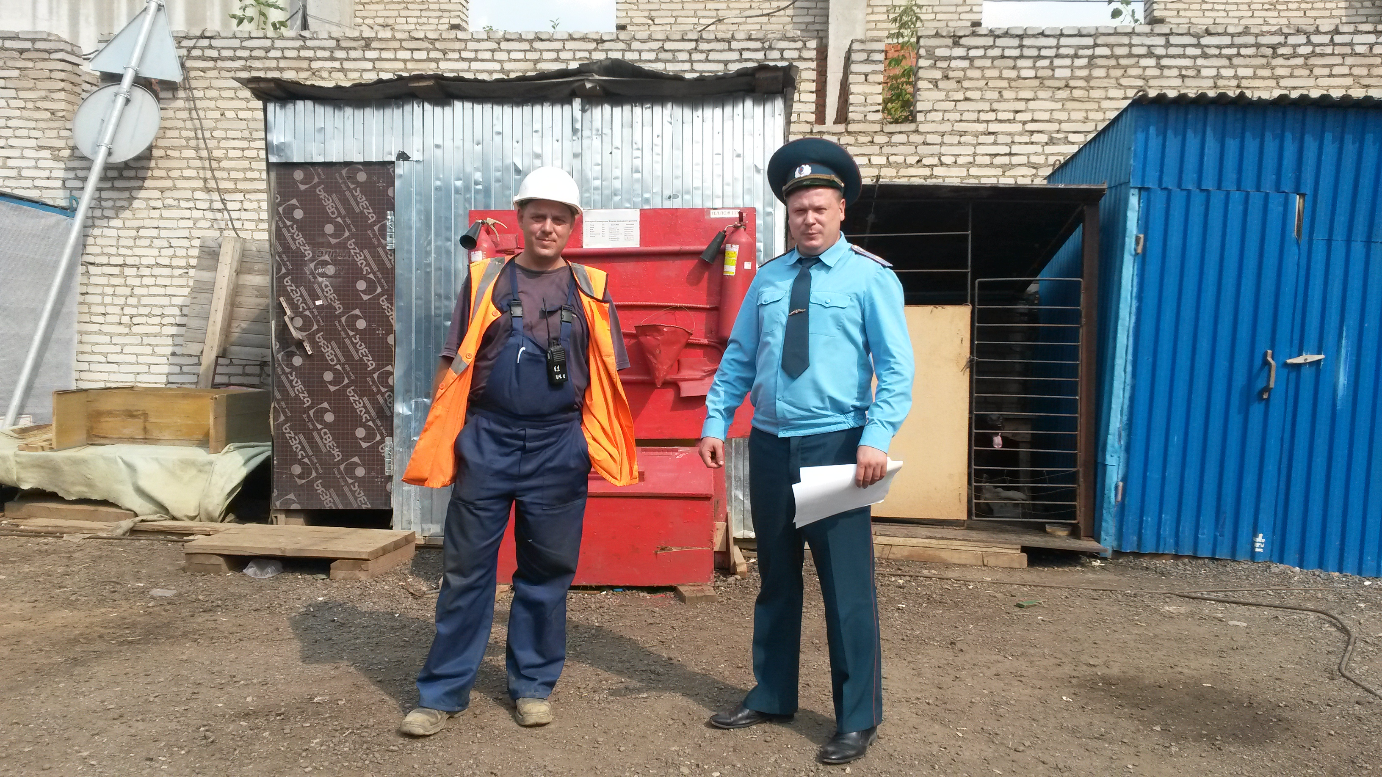В Режиме повышенной готовности
Сотрудниками 1 регионального отдела надзорной деятельности и профилактической работы Управления по НиТАО Главного управления МЧС России по г. Москве проводятся профилактические мероприятия, направленные на соблюдение организациями и гражданами обязательных требований пожарной безопасности в летний пожароопасный период. Инспекторами осуществляются обходы территорий мест сжигания порубочных остатков и мусора на строительных площадках, лесопарковых зонах и пикниковых точках.
Напоминаем жителям, что на территории г. Москвы введен запрет на разведение костров, сжигание сухих листьев и травы!

Телефон пожарной охраны – 101, 112
Единый телефон доверия ГУ МЧС России по г. Москве:
+7(495) 637-22-22
mchs.qov.ru – официальный интернет сайт МЧС России

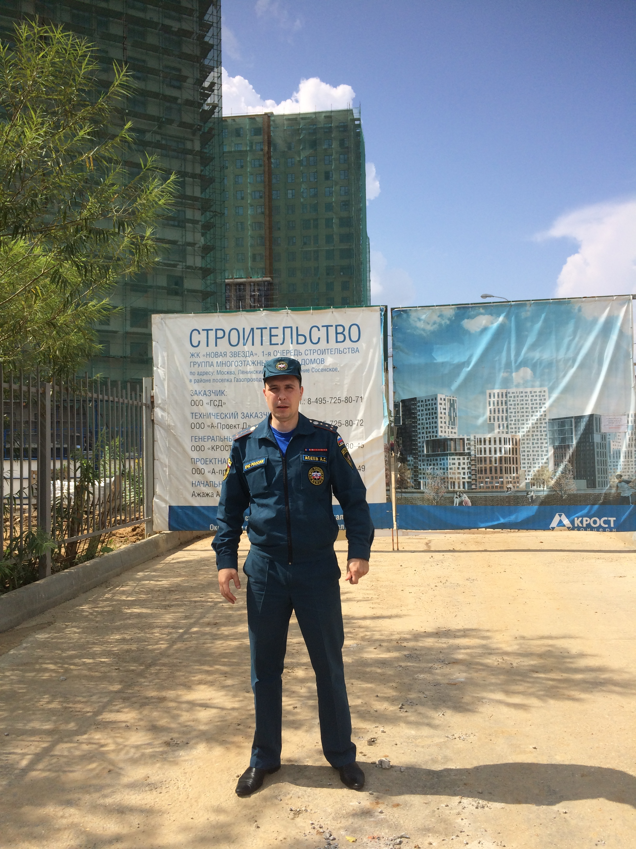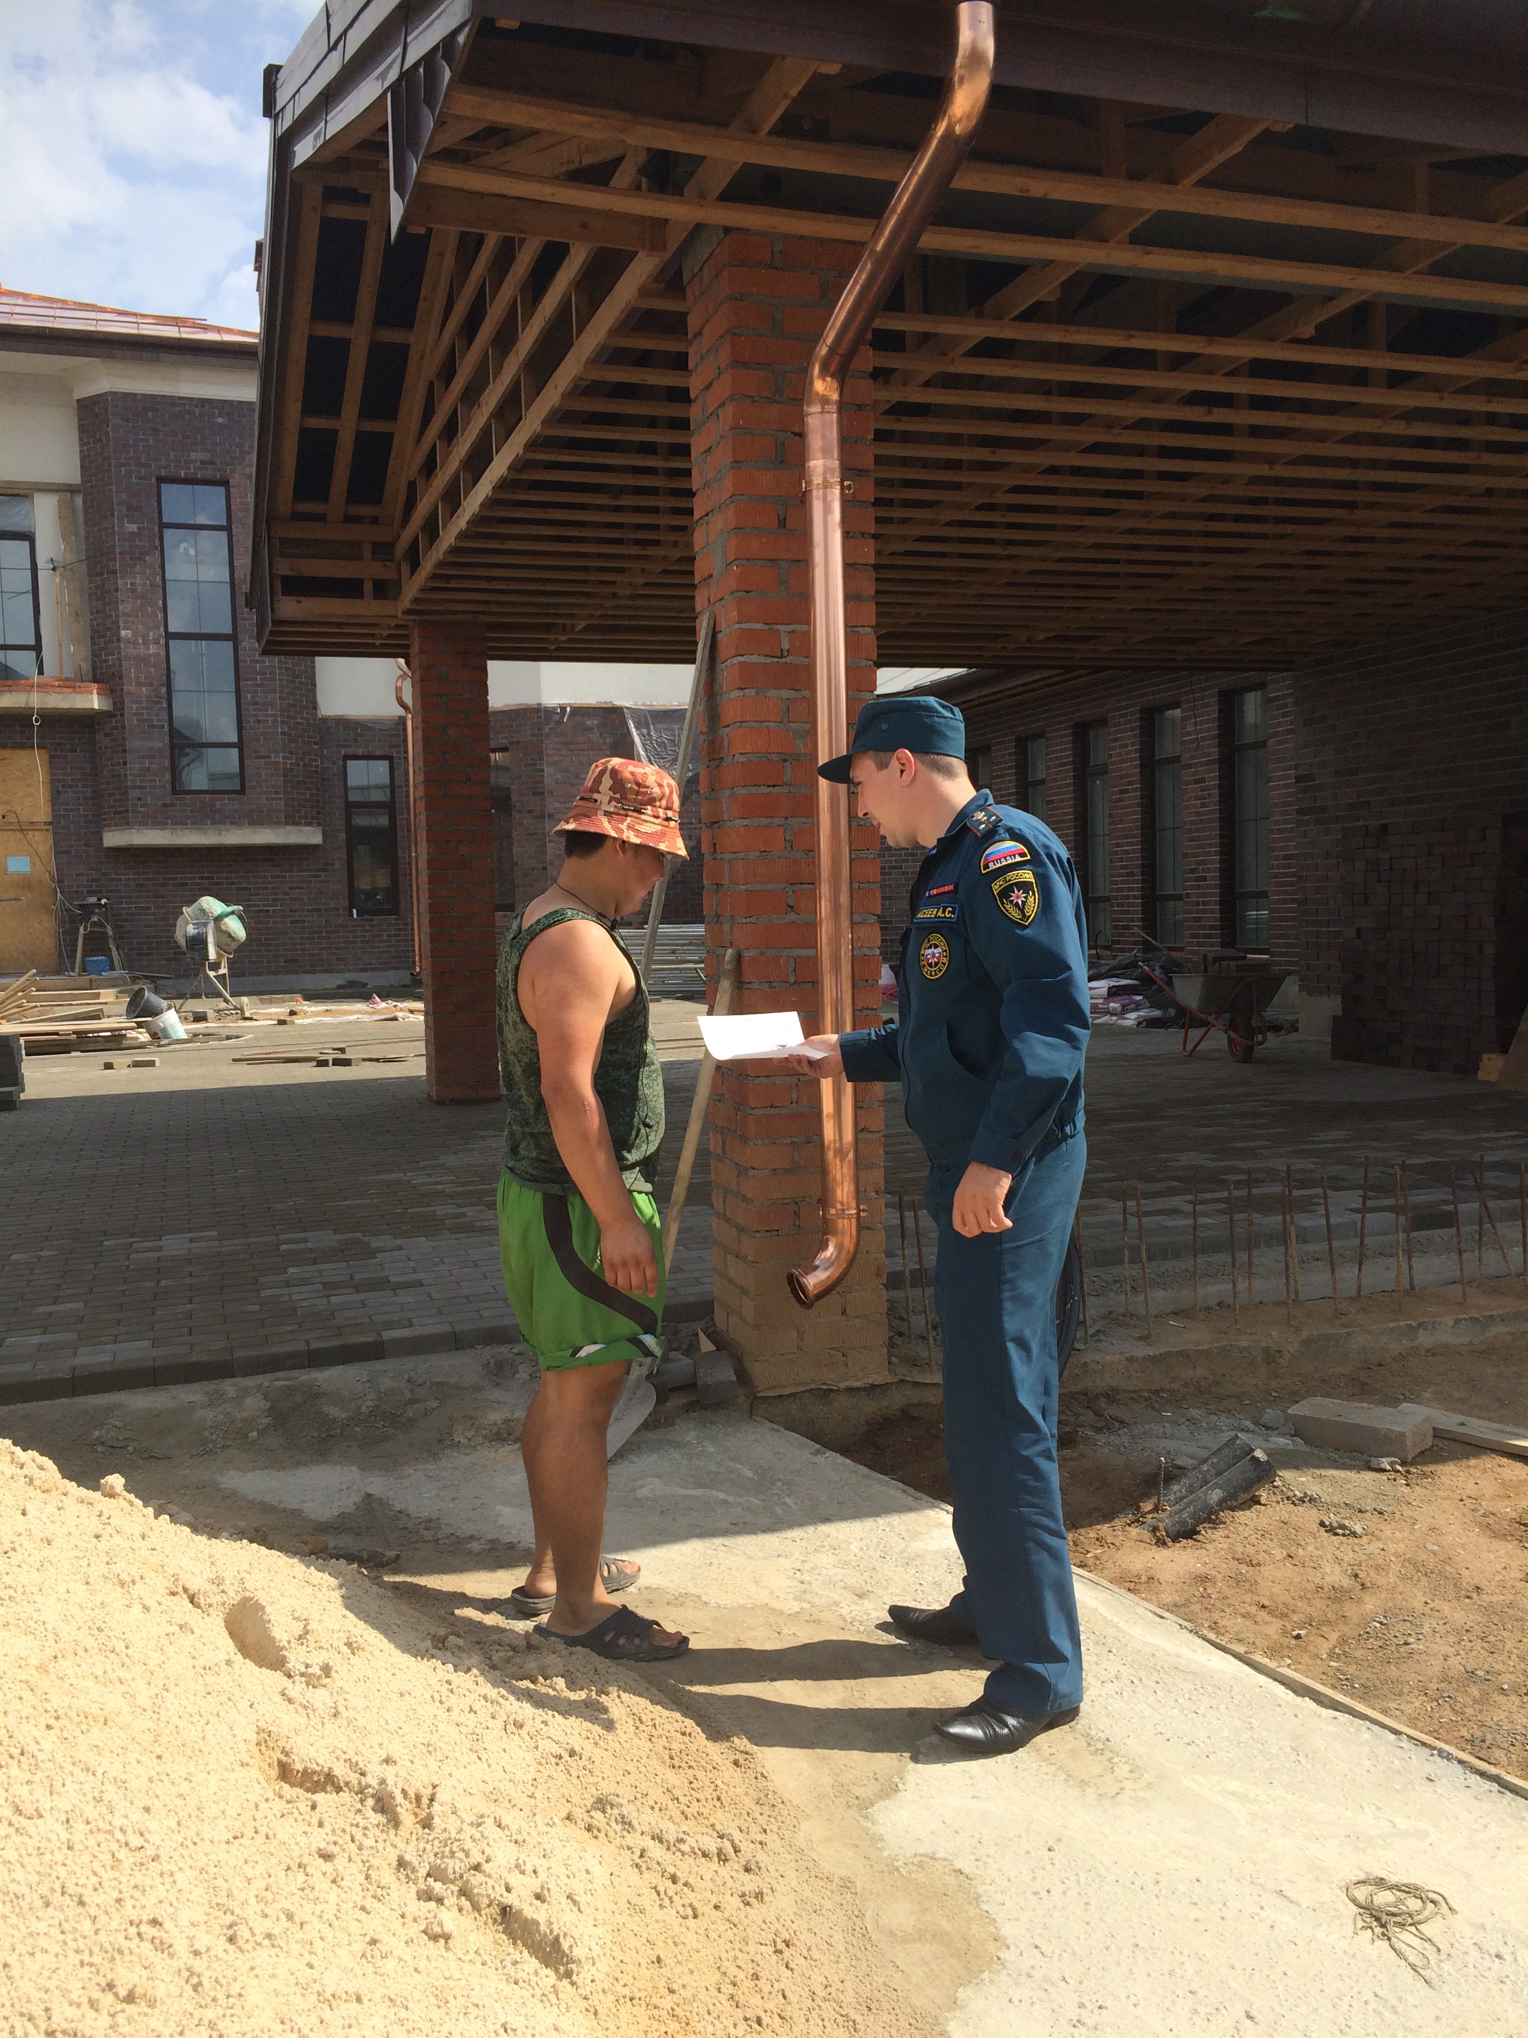

Людмила Громяк
1 РОНПР Управления по НиТАО ГУ МЧС России по г. Москве

